KỶ NIỆM 134 NĂM NGÀY SINH
CHỦ TỊCH HỒ CHÍ MINH (19/5/1890 - 19/5/2024)

I. Khái quát thân thế và sự nghiệp của Chủ tịch Hồ Chí Minh.
1. Giai đoạn 1890-1911.
Chủ tịch Hồ Chí Minh (lúc nhỏ tên là Nguyễn Sinh Cung) sinh ngày 19/5/1890 trong một gia đình nhà nho yêu nước, tại làng Hoàng Trù (còn gọi là Làng Chùa), xã Chung Cự, tổng Lâm Thịnh, nay thuộc xã Kim Liên, huyện Nam Đàn, tỉnh Nghệ An. Thân phụ là Nguyễn Sinh Sắc, thân mẫu là Hoàng Thị Loan. Từ lúc sinh ra đến 5 tuổi, Nguyễn Sinh Cung sống trong sự chăm sóc đầy tình thương yêu của gia đình, đặc biệt là ông bà ngoại. Năm 1895, Nguyễn Sinh Cung theo gia đình vào sống ở Huế. Đầu năm 1901, sau khi thân mẫu qua đời, Nguyễn Sinh Cung lại theo cha trở về Nghệ An, rồi lấy tên là Nguyễn Tất Thành, tích cực học chữ Hán và còn theo cha đi một số nơi, học thêm nhiều điều. Năm 1906, Nguyễn Tất Thành lại theo cha vào Huế, thoạt đầu học trường Pháp - Việt, sau học trường Quốc học Huế. Khoảng cuối năm 1909, Nguyễn Tất Thành theo cha vào Bình Định, tháng 8/1910 vào Phan Thiết, làm giáo viên trường Dục Thanh. Tháng 2/1911, Nguyễn Tất Thành vào Sài Gòn. Ngày 5/6/1911 với tên gọi mới là Văn Ba, lên tàu Amiran Latusơ Tơrêvin, rời bến cảng Nhà Rồng đi Mácxây (Pháp).
2. Giai đoạn 1911-1920.
Tại Mácxây, ngày 15//9/1911, Người viết thư gửi Bộ trưởng thuộc địa Pháp, ký tên Nguyễn Tất Thành, xin vào học trường thuộc địa. Từ năm 1912, Nguyễn Tất Thành đi qua một số nước châu Phi, châu Mỹ. Giữa năm 1913, Người đến nước Anh, tham gia một số hoạt động ở đây cho đến giữa năm 1917 mới trở lại nước Pháp.
Đầu năm 1919, Nguyễn Tất Thành tham gia Đảng Xã hội Pháp, tháng 6/1919 thay mặt những người Việt Nam yêu nước gửi bản yêu sách gồm 8 điểm (ký tên Nguyễn Ái Quốc) tới Hội nghị các nước đế quốc họp ở Véc-xây (nước Pháp), đòi chính phủ các nước họp Hội nghị phải thừa nhận các quyền tự do, dân chủ và quyền bình đẳng của dân tộc Việt Nam. Tháng 7/1920, Nguyễn Ái Quốc đọc được Luận cương về vấn đề dân tộc và vấn đề thuộc địa của Lênin. Tại Đại hội Đảng Xã hội Pháp tháng 12/1920, Nguyễn Ái Quốc bỏ phiếu tán thành Quốc tế III và tham gia thành lập Đảng Cộng sản Pháp, trở thành người Cộng sản đầu tiên của Việt Nam.
3. Giai đoạn 1921-1930.
Từ năm 1921 đến tháng 6/1923, Nguyễn Ái Quốc triển khai nhiều hoạt động, tham gia thành lập Hội Liên hiệp các dân tộc thuộc địa, dự Đại hội lần thứ I và lần thứ II của Đảng Cộng sản Pháp, sinh hoạt trong Câu lạc bộ Phôbua, làm Chủ nhiệm kiêm chủ bút Báo Người cùng khổ…
Ngày 13/6/1923, Người rời nước Pháp đi Đức và ngày 22/6/1923 đi Liên Xô. Từ tháng 7/1923 đến tháng 10/1924, Nguyễn Ái Quốc tích cực hoạt động trong phong trào cộng sản quốc tế, bổ sung và phát triển lý luận về cách mạng thuộc địa. Người hoạt động trong Quốc tế Nông dân; học tập tại trường Đại học phương Đông; tham gia Đại hội lần thứ V Quốc tế Cộng sản và được chỉ định là Ủy viên Thường trực Bộ phương Đông, trực tiếp phụ trách Cục phương Nam; tham dự Đại hội II Quốc tế Công hội đỏ, Đại hội Quốc tế Cộng sản Thanh niên; tiếp tục viết nhiều sách báo tuyên truyền cách mạng, hoàn thành tác phẩm Bản án chế độ thực dân Pháp...
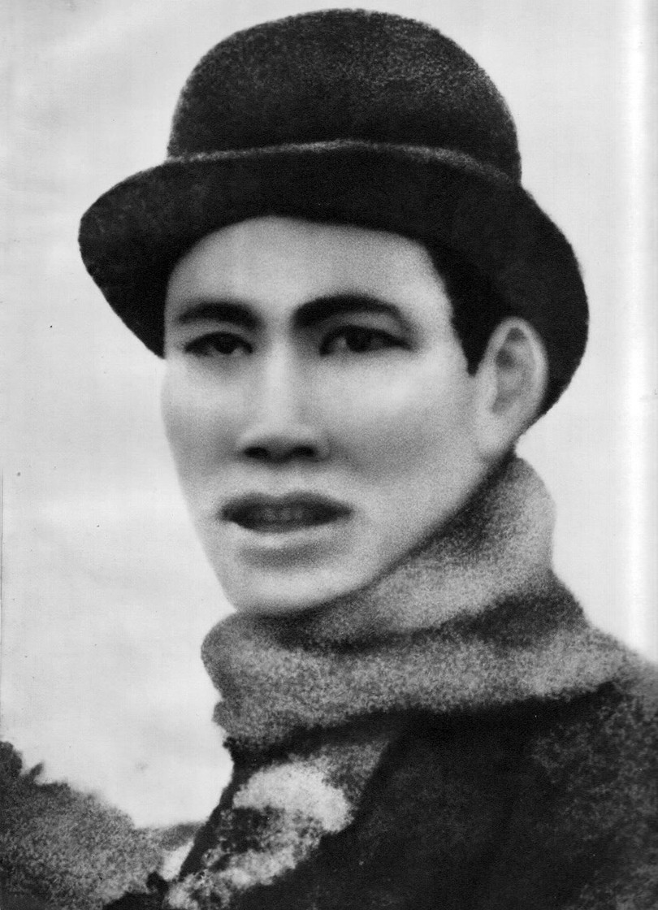
Nhà cách mạng Nguyễn Ái Quốc năm 30 tuổi, khi ở Pháp.

Từ khi rời Liên Xô về Quảng Châu (Trung Quốc) tháng 11/1924 đến tháng 2/1930, Nguyễn Ái Quốc tích cực hoạt động, chuẩn bị các điều kiện tiến tới thành lập Đảng Cộng sản Việt Nam. Người thành lập Hội Việt Nam Cách mạng Thanh niên (tháng 6/1925), mở các lớp huấn luyện cán bộ, xuất bản Báo Thanh niên (1925) và tác phẩm Đường Cách mệnh (1927). Hè năm 1927, khi tình hình cách mạng Trung Quốc có nhiều biến động phức tạp, Nguyễn Ái Quốc lại đi Liên Xô, sau đó đi Đức (tháng 11/1927) rồi bí mật sang Pháp, đến nước Bỉ dự cuộc họp của Đại hội đồng liên đoàn chống đế quốc (tháng 12/1927), rồi quay lại Đức, đi Thụy Sỹ, sang Italia. Tháng 7/1928, Nguyễn Ái Quốc tới Xiêm (Thái Lan), rồi trở lại Trung Quốc vào cuối năm 1929. Từ ngày 6/1 đến ngày 7/2/1930 tại Hương Cảng, Trung Quốc, Nguyễn Ái Quốc chủ trì Hội nghị hợp nhất các tổ chức cộng sản, thành lập Đảng Cộng sản Việt Nam.
4. Giai đoạn 1930-1945.
Từ năm 1930 đến năm 1941, tuy hoạt động ở nước ngoài nhưng Nguyễn Ái Quốc vẫn chỉ đạo sát sao phong trào cách mạng trong nước. Trong khoảng thời gian ấy, Người có lúc ở Liên Xô, Trung Quốc, từng bị kẻ thù bắt giam ở Hồng Kông. Cuối năm 1932, Người được trả tự do, sau đó đến Liên Xô học tại trường Quốc tế Lênin. Năm 1938, Người trở về Trung Quốc chủ yếu hoạt động ở vùng Quảng Tây cho đến năm 1941 thì về nước trực tiếp chỉ đạo cách mạng Việt Nam. Người triệu tập Hội nghị lần thứ 8 Ban Chấp hành Trung ương Đảng, xác định đường lối đấu tranh giải phóng dân tộc, chỉ đạo thành lập Mặt trận Việt Minh, sáng lập Báo Việt Nam độc lập, tổ chức lực lượng vũ trang, xây dựng căn cứ địa cách mạng, lãnh đạo nhân dân làm nên thắng lợi Cách mạng tháng Tám năm l945.
Ngày 2/9/1945 tại Quảng trường Ba Đình, Người đọc Tuyên ngôn độc lập, khai sinh nước Việt Nam Dân chủ Cộng hòa, nay là Cộng hòa xã hội chủ nghĩa Việt Nam.
5. Giai đoạn 1945-1954.
Những năm 1945-1946, Người cùng Trung ương Đảng lãnh đạo nhân xây dựng và bảo vệ chính quyền cách mạng non trẻ, đối phó với thù trong, giặc ngoài, đưa cách mạng Việt Nam vượt qua tình thế “ngàn cân treo sợi tóc”; tổ chức Tổng tuyển cử trong cả nước, bầu Quốc hội và thông qua Hiến pháp dân chủ đầu tiên của Việt Nam. Quốc hội khoá I (1946) đã bầu Người làm Chủ tịch nước Việt Nam Dân chủ Cộng hòa.
Tại Đại hội lần thứ II của Đảng (1951), Người được bầu làm Chủ tịch Ban Chấp hành Trung ương Đảng. Dưới sự lãnh đạo của Đảng và Chủ tịch Hồ Chí Minh, nhân dân Việt Nam đã giành thắng lợi vẻ vang trong cuộc kháng chiến chống thực dân Pháp xâm lược, kết thúc bằng Chiến thắng Điện Biên Phủ năm 1954 lừng lẫy năm châu, chấn động địa cầu, đưa miền Bắc đi lên xây dựng chủ nghĩa xã hội.
6. Giai đoạn 1954-1969.
Miền Bắc được giải phóng, nhưng đế quốc Mỹ và bè lũ tay sai thực hiện âm mưu chia cắt lâu dài đất nước ta, biến nơi đây thành thuộc địa kiểu mới. Trung ương Đảng và Hồ Chủ tịch tiếp tục lãnh đạo nhân dân thực hiện đồng thời hai nhiệm vụ chiến lược: Cách mạng xã hội chủ nghĩa ở miền Bắc và cách mạng dân tộc dân chủ nhân dân ở miền Nam, thực hiện giải phóng miền Nam, thống nhất đất nước. Đại hội lần thứ III của Đảng năm 1960 đã bầu lại Chủ tịch Hồ Chí Minh làm Chủ tịch Ban Chấp hành Trung ương Đảng Lao động Việt Nam. Quốc hội khóa II, khóa III bầu Người làm Chủ tịch nước Việt Nam Dân chủ Cộng hòa, nay là nước Cộng hòa xã hội chủ nghĩa Việt Nam.
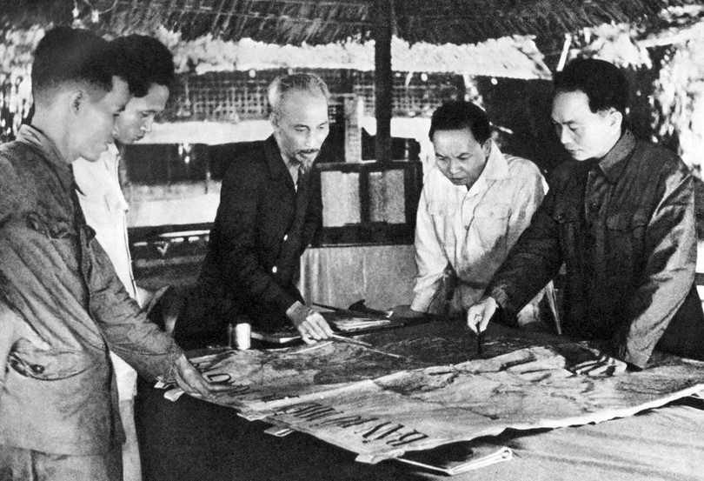
Cuối năm 1953, tại Việt Bắc, Hồ Chủ tịch và các đồng chí lãnh đạo Đảng
quyết định mở chiến dịch Điện Biên Phủ.

Cùng với Ban Chấp hành Trung ương Đảng, Chủ tịch Hồ Chí Minh đề ra đường lối đúng đắn, lãnh đạo cuộc kháng chiến chống Mỹ, cứu nước, công cuộc cải tạo và xây dựng chủ nghĩa xã hội ở miền Bắc thắng lợi; đặt nền móng và không ngừng vun đắp tình hữu nghị giữa dân tộc Việt Nam với các dân tộc trên thế giới, giữa Đảng Cộng sản Việt Nam với các Đảng Cộng sản và phong trào công nhân quốc tế.

Ngày 2/9/1969, Chủ tịch Hồ Chí Minh qua đời, để lại muôn vàn tiếc nuối cho toàn Đảng, dân tộc Việt Nam và nhân dân thế giới. Cuộc đời và sự nghiệp cách mạng vĩ đại của Chủ tịch Hồ Chí Minh luôn là tấm gương sáng ngời cho chúng ta học tập. Tên tuổi của Người đã đi vào lịch sử cách mạng thế giới như là người khởi xướng cuộc đấu tranh giải phóng dân tộc của các nước thuộc địa trong thế kỷ XX. Năm 1990, tổ chức Giáo dục, Khoa học và Văn hóa của Liên Hợp quốc (UNESCO) đã tôn vinh Người danh hiệu: Anh hùng giải phóng dân tộc, Danh nhân Văn hóa thế giới.
II. Chủ tịch Hồ Chí Minh - Anh hùng giải phóng dân tộc, Danh nhân văn hóa thế giới.
1. Chủ tịch Hồ Chí Minh - Anh hùng giải phóng dân tộc, chiến sĩ lỗi lạc của phong trào cộng sản và công nhân quốc tế.
Giữa lúc phong trào cách mạng Việt Nam bế tắc về đường lối và tổ chức lãnh đạo, Nguyễn Ái Quốc đã tìm ra con đường cách mạng vô sản, thành lập Đảng Cộng sản Việt Nam. Dưới sự lãnh đạo của Đảng, đứng đầu là lãnh tụ Hồ Chí Minh, nhân dân Việt Nam đã gắn kết thành một khối, phát huy cao độ sức mạnh toàn dân tộc, làm nên thắng lợi Cách mạng tháng Tám năm 1945, lật đổ chế độ thực dân, phong kiến, lập nên nước Việt Nam Dân chủ Cộng hòa - Nhà nước công nông đầu tiên ở Đông Nam Á. Trong bản Tuyên ngôn độc lập đọc ngày 2/9/1945, Chủ tịch Hồ Chí Minh trịnh trọng tuyên bố trước đồng bào quốc dân và toàn thế giới: “Nước Việt Nam có quyền hưởng tự do và độc lập, và thật sự đã trở thành một nước tự do độc lập”.
Ngay sau khi giành độc lập, chính quyền cách mạng non trẻ của ta đứng trước tình thế vô cùng khó khăn, Chủ tịch Hồ Chí Minh cùng toàn Đảng đã sáng suốt đề ra đường lối đúng đắn, chèo lái con thuyền cách mạng vượt qua thác ghềnh, bảo vệ Đảng và giữ vững chính quyền cách mạng. Tiếp đó, Chủ tịch Hồ Chí Minh cùng toàn Đảng xây dựng đường lối “vừa kháng chiến vừa kiến quốc”, lãnh đạo nhân dân phát huy cao độ lòng yêu nước, khí phách anh hùng, đánh thắng chiến tranh xâm lược của thực dân Pháp và đế quốc Mỹ, xây dựng và bảo vệ miền Bắc, giải phóng miền Nam, thống nhất Tổ quốc, hoàn thành sự nghiệp cách mạng dân tộc dân chủ nhân dân, đưa cả nước đi lên chủ nghĩa xã hội.
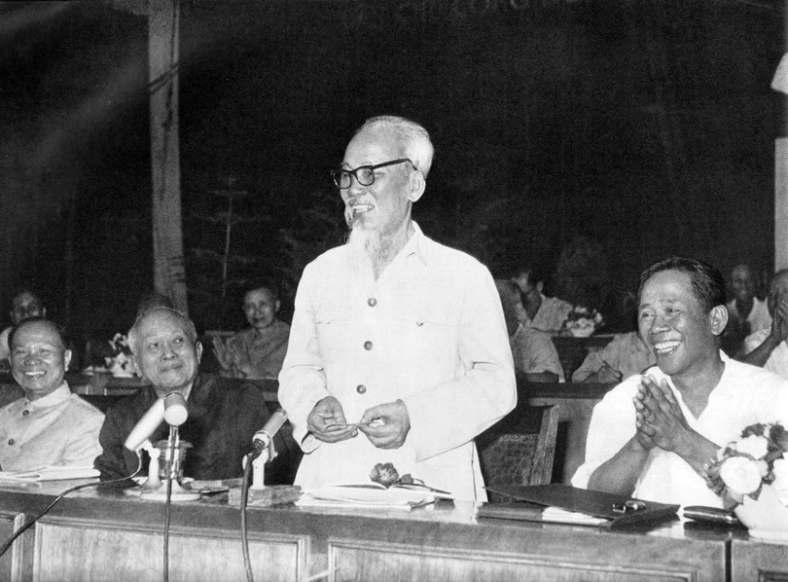
Hồ Chủ tịch và các đồng chí Tôn Đức Thắng, Lê Duẩn, Trường Chinh.

Chủ tịch Hồ Chí Minh là biểu tượng cao đẹp của chủ nghĩa yêu nước chân chính kết hợp nhuần nhuyễn với chủ nghĩa quốc tế vô sản. Ngay từ khi đến với chủ nghĩa Mác-Lênin, ánh sáng chân lý của thời đại, tấm lòng của Người luôn hướng về nhân dân các dân tộc bị áp bức, chiến đấu không mệt mỏi vì hòa bình, độc lập, tự do, hạnh phúc. Người đã hết lòng, hết sức xây dựng sự đoàn kết nhất trí giữa các Đảng Cộng sản anh em trên cơ sở chủ nghĩa Mác-Lênin và chủ nghĩa quốc tế vô sản trong sáng, không ngừng vun đắp quan hệ gắn bó, hữu nghị giữa các dân tộc Đông Dương, các nước láng giềng, cống hiến xuất sắc cả về lý luận và thực tiễn cho phong trào cộng sản và phong trào giải phóng dân tộc trên thế giới. Chủ tịch Hồ Chí Minh là một chiến sĩ quốc tế lỗi lạc, kiên cường, trong sáng, suốt đời chiến đấu cho hòa bình, độc lập, tự do, hạnh phúc và tiến bộ xã hội.
Đi theo con đường Chủ tịch Hồ Chí Minh đã chọn, thực hiện Di chúc thiêng liêng của Người, Đảng ta kiên định những quan điểm có tính nguyên tắc, vận dụng sáng tạo chủ nghĩa Mác-Lênin, tư tưởng Hồ Chí Minh trước yêu cầu mới; kết hợp chặt chẽ hai nhiệm vụ chiến lược xây dựng và bảo vệ Tổ quốc Việt Nam xã hội chủ nghĩa, lãnh đạo nhân dân tiến hành sự nghiệp đổi mới đất nước, tích cực hội nhập quốc tế. Trong công cuộc đổi mới, Đảng ta đặc biệt coi trọng nâng cao năng lực lãnh đạo và sức chiến đấu của Đảng, không ngừng đổi mới hệ thống chính trị, xây dựng và từng bước hoàn thiện nền dân chủ xã hội chủ nghĩa, bảo đảm quyền lực thuộc về nhân dân. Đổi mới vì lợi ích của nhân dân, dựa vào nhân dân, phát huy vai trò chủ động, sáng tạo của nhân dân, xuất phát từ thực tiễn, nhạy bén với cái mới, phát huy cao độ nội lực, đồng thời tranh thủ ngoại lực, kết hợp sức mạnh dân tộc với sức mạnh thời đại.
Sau 38 năm đổi mới, đất nước ta đã có sự thay đổi cơ bản và toàn diện, giành được những thành tựu to lớn và có ý nghĩa lịch sử, càng chứng tỏ đường lối lãnh đạo của Đảng rất đúng đắn và sáng tạo, phù hợp với thực tiễn Việt Nam. Chủ nghĩa Mác-Lênin, tư tưởng Hồ Chí Minh đã dẫn dắt toàn Đảng, toàn dân, toàn quân ta vượt qua mọi khó khăn, thử thách tiến lên giành những thắng lợi vẻ vang trong sự nghiệp cách mạng giải phóng dân tộc và công cuộc đổi mới đất nước, hội nhập quốc tế.
2. Chủ tịch Hồ Chí Minh - Danh nhân văn hóa thế giới.
Sự tôn vinh của UNESCO đã khẳng định những đóng góp to lớn của Chủ tịch Hồ Chí Minh cho dân tộc Việt Nam và cho thế giới. Văn hóa Hồ Chí Minh là sự kết tinh tinh hoa văn hóa dân tộc và tinh hoa văn hóa nhân loại, đồng thời Người không ngừng sáng tạo văn hóa. Văn hóa Hồ Chí Minh được hình thành trong cái nôi văn hóa dân tộc, nhất là trong quá trình Người tìm đường cứu nước và lãnh đạo cách mạng Việt Nam. Quá trình này nằm trong bối cảnh văn hóa Việt Nam có sự giao lưu, tiếp biến với văn hóa nhân loại.
Sự nghiệp văn hóa lớn nhất, quan trọng nhất của Hồ Chí Minh là đã tìm được con đường cứu nước đúng đắn và lãnh đạo thành công sự nghiệp cách mạng giải phóng dân tộc, giành độc lập tự do cho đất nước, hạnh phúc cho nhân dân. Sự nghiệp giải phóng dân tộc do Hồ Chí Minh lãnh đạo đã đem lại địa vị xứng đáng cho văn hóa dân tộc Việt Nam. Không chỉ vậy, sự nghiệp này còn có ý nghĩa to lớn đối với nền văn hóa thế giới, đã chỉ ra cho nhân dân các nước thuộc địa con đường đứng lên đập tan xiềng xích nô lệ, giành độc lập, tự do cho đất nước mình, từ đó góp phần vào việc xóa bỏ chế độ thuộc địa trên thế giới.
Chủ tịch Hồ Chí Minh với tư cách là danh nhân văn hóa thế giới đã góp phần không chỉ tạo ra một chế độ mới, một thời đại mới mà còn tạo ra một nền văn hóa mới trong lịch sử phát triển của dân tộc Việt Nam, góp phần to lớn vào sự phát triển chung của văn hóa nhân loại. Nhà thơ Xô viết Ôxip Mandextam đã viết: Từ Nguyễn Ái Quốc tỏa ra một nền văn hóa, không phải văn hóa châu Âu, mà có lẽ là một nền văn hóa của tương lai... Qua cử chỉ cao thượng, tiếng nói trầm lắng của Nguyễn Ái Quốc, tôi như thấy được ngày mai, như thấy được viễn cảnh trời yên bể lặng của tình hữu ái toàn thế giới bao la như đại dương.
Thông qua những năm tháng hoạt động cách mạng, Hồ Chí Minh đã tiếp thu tinh hoa văn hoá phương Tây gắn kết với tinh hoa văn hóa phương Đông, trong đó đặc biệt là những nguyên lý cơ bản của chủ nghĩa Mác-Lênin cùng những giá trị tiến bộ của văn hóa Nho giáo, Phật giáo..., phát triển những giá trị văn hóa mới - văn hóa Hồ Chí Minh. Đóng góp của Chủ tịch Hồ Chí Minh về văn hoá không chỉ ở phương diện lý luận mà còn toả sáng trong mỗi việc làm, từng cử chỉ, từng mối quan hệ với đồng bào, đồng chí và bạn bè quốc tế. Cái cốt lõi trong tư tưởng văn hoá Hồ Chí Minh là lòng yêu nước, thương dân, thương yêu con người, hết lòng phụng sự Tổ quốc, phục vụ nhân dân. Người đề cao lý tưởng cứu nước, cứu dân, “Tổ quốc trên hết”, “Dân tộc trên hết”, “Không có gì quý hơn độc lập, tự do”. Hồ Chí Minh quan niệm: ở đời và làm người là phải thương nước, thương dân, thương nhân loại đau khổ bị áp bức. Việc gì có lợi cho dân thì phải làm cho kỳ được. Việc gì hại cho dân thì phải hết sức tránh. Đó là nhân sinh quan, triết lý sống rất nhân văn của Chủ tịch Hồ Chí Minh.
Cả cuộc đời hoạt động cách mạng, Người đã chiến đấu chống áp bức, bất công, đem lại cuộc sống ấm no, hạnh phúc cho nhân dân, cho dân tộc và còn mưu cầu hạnh phúc cho nhân loại. Người đã hiến dâng cả cuộc đời cho dân tộc, cho phong trào cộng sản và công nhân quốc tế. Trong những giá trị trường tồn, có di sản tư tưởng, đạo đức Hồ Chí Minh, đó là: về chủ nghĩa yêu nước; về độc lập dân tộc và chủ nghĩa xã hội; về nhà nước xã hội chủ nghĩa của dân, do dân, vì dân; về xây dựng Đảng thật sự trong sạch, vững mạnh; về đại đoàn kết toàn dân tộc; về đạo đức cách mạng cần, kiệm, liêm, chính, chí công, vô tư...
Với những cống hiến xuất sắc cho dân tộc và cho nhân loại tiến bộ, năm 1990, Tổ chức Giáo dục, Khoa học và Văn hoá của Liên Hợp quốc (UNESCO) ra Nghị quyết 24C/1865 về Kỷ niệm 100 năm Ngày sinh của Chủ tịch Hồ Chí Minh với tư cách là Anh hùng giải phóng dân tộc, Danh nhân văn hóa thế giới. Nghị quyết khẳng định Chủ tịch Hồ Chí Minh là một biểu tượng kiệt xuất về quyết tâm của cả một dân tộc, đã cống hiến trọn đời mình cho sự nghiệp giải phóng dân tộc Việt Nam, góp phần vào cuộc đấu tranh chung của các dân tộc trên thế giới vì hòa bình, độc lập dân tộc, dân chủ và tiến bộ xã hội. Những đóng góp quan trọng và nhiều mặt của Chủ tịch Hồ Chí Minh trên các lĩnh vực văn hóa, giáo dục và nghệ thuật chính là sự kết tinh truyền thống văn hóa hàng ngàn năm của dân tộc Việt Nam. Những tư tưởng của Người là hiện thân cho những khát vọng của các dân tộc có mong muốn được khẳng định bản sắc văn hóa của mình và tăng cường sự hiểu biết lẫn nhau... Đại hội đồng UNESCO đã khuyến nghị các nước thành viên “cùng tham gia kỷ niệm 100 năm Ngày sinh của Chủ tịch Hồ Chí Minh, bằng việc tổ chức các hoạt động cụ thể để tưởng niệm Người, qua đó làm cho mọi người hiểu rõ tầm vóc vĩ đại của tư tưởng và những cống hiến cho sự nghiệp giải phóng dân tộc của Người”.
Kỷ niệm 134 năm Ngày sinh của Bác (19/5/1890 - 19/5/2024) mỗi chúng ta bày tỏ tình cảm, lòng biết ơn sâu sắc tới Bác Hồ kính yêu; toàn Đảng, toàn quân và toàn dân Việt Nam báo công với Bác về những thành tích cả nước đạt được và quyết tâm sửa chữa, khắc phục khuyết điểm, sai lầm để tiếp tục tiến bước trên con đường dựng xây đất nước Việt Nam “đàng hoàng hơn, to đẹp hơn”, giàu mạnh, dân chủ, công bằng, văn minh, sánh vai các cường quốc năm châu như sinh thời Bác hằng mong muốn./.

BAN TUYÊN GIÁO

